Annual Validity
وصف الخدمة :
يمكن عبر هذه الخدمة الحصول على صلاحية لمدة سنة للخط المسبق الدفع، و ذلك اعتباراً من تاريخ الاشتراك بالخدمة ، و بالتالي لا داعي لإجراء استهلاك من الرصيد لتمديد الصلاحية 90 يوم حيث ستكون الصلاحية 365 يوم.
تكلفة الخدمة : 12000 ل.س “120 ليرة سورية جديدة “
طريقة الاشتراك:
1- عن طريق خدمة دليلي *111#
2- عن طريق الرمز #365*
3- عن طريق موظفي المراكز الرئيسية أو مراكز الوكلاء
4- عن طريق موظفي مركز الاتصالات

معلومات إضافية :

2- لا داعي لتوفر حد ادني بالرصيد يكفي وجود 12000 ل.س 120 ليرة سورية جديدة في الرصيد .
3- عند الغاء الاشترك بالخدمة سيبقى الخط ضمن فترة الصلاحية لحين تاريخ انتهاء صلاحية الخدمة وبالتالي سيتم الغاء تجديدها فقط .
4- يمكن للخط المشترك بالخدمة استخدام خطه بشكل كامل :اتصال ، رسائل ، استقبال ، اشتراك بالخدمات ……………الخ ) كون الخط يعتبر في فترة الصلاحية .
5- يتم تجديد الاشتراك بالخدمة تلقائياً لدى انتهاء السنة و بالتالي يجب إلغاء الخدمة في حال عدم الرغبة بتجديد الصلاحية لسنة ثانية.
6- يمكن الاشتراك بالخدمة عبر القائمة #111* أو #365* أثناء التجوال.
7- تصل رسالة للمشترك قبل انتهاء السنة بخمسة أيام للتذكير بأنه سيتم تجديد الاشتراك كالتالي:
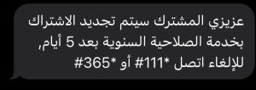
وفي حال عدم توفر رصيد كافٍ للتجديد تصل الرسالة التالية :
عزيزي المشترك لن يتم تجديد الصلاحية السنوية لعدم توفر رصيد كافي
ثم سيقوم النظام بمحاولة تجديد الخدمة يوميا عند الساعة 12 ليل
8- الاشتراك بالخدمة في فترة الصلاحية.
9- يمكن للخط الجديد الاشتراك بالخدمة بعد التعبئة الأولى .
10- تحسم تكلفة الاشتراك بالخدمة من الرصيد الأساسي .
11- لا يمكن الاشتراك بالخدمة من رقم متوقف بسبب الضياع أو عدم وصول العقد حيث يمكن فقط تصفح القائمة
12- يمكن معرفة تاريخ إنتهاء الصلاحية السنوية عن طريق الرمز #365* و عن طريق #111*
13- يمكن إلغاء الاشتراك بالخدمة عن طريق #111* أو الرمز #365* أو مراكز الخدمة .
14 – يمكن تفعيل الخدمة على خطوط المؤسسة العامة للاتصالات STE .
ملاحظة : في حال تم اختيار ( تاريخ انتهاء الصلاحية ) من ضمن قائمة #111* أو من ضمن قائمة #365* , و لم يكن الخط مشترك بخدمة الصلاحية السنوية , سيحصل المشترك على رسالة تعلمه عن تاريخ انتهاء فترة الصلاحية للخط المسبق الدفع ” 90 يوم”
( خدمة الصلاحية السنوية غير مفعلة لديكم، للحفاظ على صلاحية خطكم يرجى استهلاك قبل تاريخ 00-00 )
CRM:
INAPI:
من More Details كمايلي :
- يمكن معرفة حالة الخدمة ( مفعلة او ملغية ) مع تاريخ انتهاء الصلاحية كما يلي:
- الخدمة مفعلة:
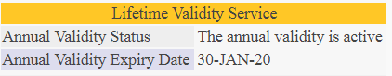
- الخدمة ملغية:
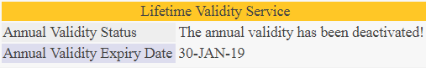
من خلال الGSM Offers :
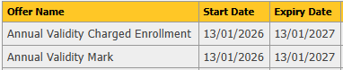
- Annual Validity Charged Enrollment : تاريخ تفعيل وتجديد الخدمة ( لن تظهر في حال الغاء الخدمة من قبل المشترك )
- Annual Validity Mark : دلالة وجود صلاحية سنوية للخط

بحال عدم وجود اشتراك بخدمة الصلاحية السنوية:
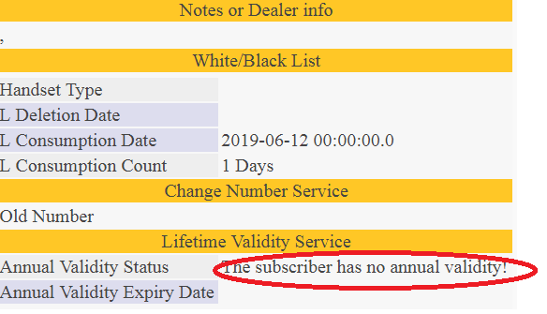
الرسائل الخاصة بالخدمة :

يمكن تمييز الرسائل الخاصة بالخدمة على Bulk SMS :
